**附件2：**

**走近图像记忆——思维导图**

教师过渡和引导：通过刚才的活动我们发现我们的记忆喜欢熟悉、简短、有趣的事物。今天呢我们来学习一种新的记忆方法，那就是思维导图。那什么是思维导图呢？心理学研究发现：天才在其进行创造活动时，右脑部分脑区非常活跃，而右脑正是图像脑，学习的过程离不开四种材料：图像、文字、声音、数字。而以图像在记忆的过程中速度最快最难忘。爱因斯坦曾说，“我思考问题时，不是用语言进行思考，而是用活动的跳跃的形象进行思考。”思维导图就是组织和表达发散性思维的一种工具，也叫脑图或心智图。今天就让我们走近思维导图。

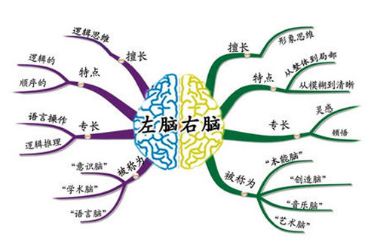

那如何来画思维导图呢？（展示完成的思维导图，请学生仔细观察。）

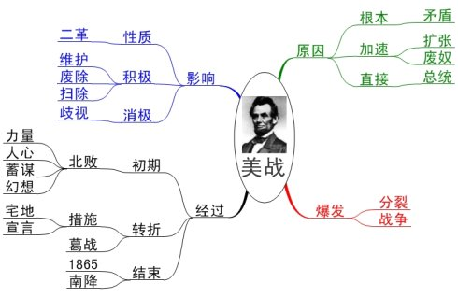

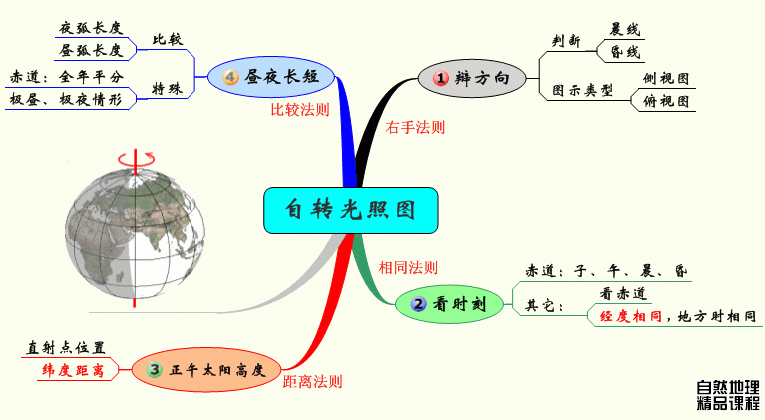

学生回答：认定一个主题或关键词，根据这个主题做导引，写出相关的概念，将最笼统最具概括性的词作为一级分支，然后在慢慢导引出二级分支，三级分支等。

教师叙述和引导：同学们说的非常好，接下来我们大家一起练习画一个简单的思维导图。首先请大家拿出准备好的A4白纸、12支水彩笔和铅笔，还有大家丰富的想象力。今天我们就来练习“左右脑”思维导图。在白纸的中间位置先画上左右脑，并标明左右脑。其次，大家在左右脑的两边画一级分支“擅长、特点、专长、被称为”，然后画二级分支，把一级分支提到的概念补充完整。

以下几幅图是关于如何绘制思维导图的思维导图，仅供参考。

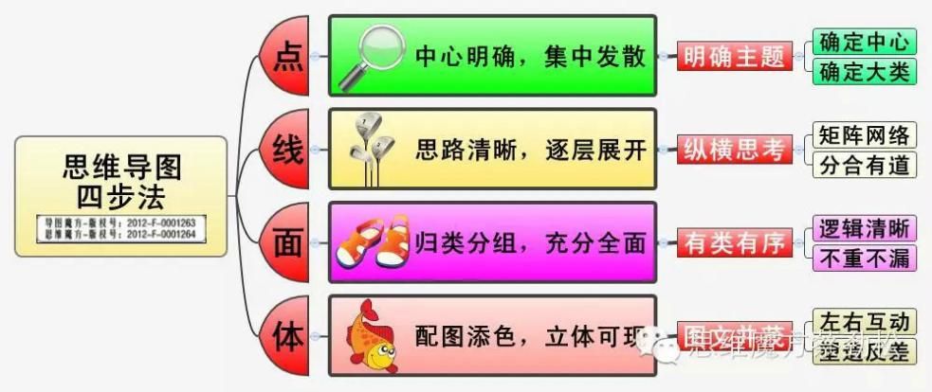

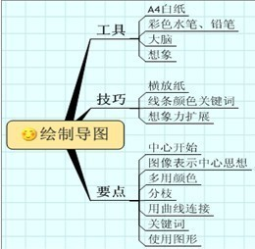

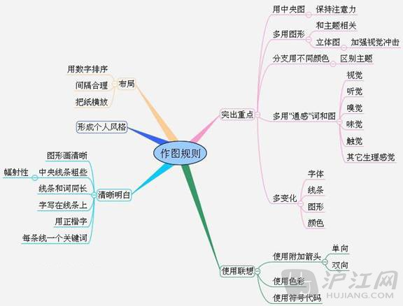

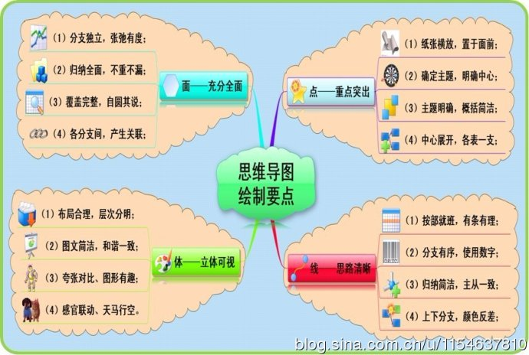

教师总结：经过练习，大家已基本掌握画思维导图的方法，在画思维导图时一定要想好中心点，然后画出分支，尽量使用多种颜色，避免色彩单一，用美丽的曲线连接各级分支，在每级分支处尽量用关键词来表明而不是用句子。

|  |
| --- |
| **教学处理：**  练习思维导图前，把要练习的文字材料先提供出来，让学生根据老师的引导自己设计自己的思维导图并完成思维导图。  **文字材料：**  大脑分为左右两个半脑。左半脑主要负责逻辑思维，主要特点是有逻辑性和顺序性，最大的专长在于语言中枢，具有语言操作能力，以及较为理性的逻辑推理能力。因此左脑又被称作“意识脑”、“学术脑”、“语言脑”。右半脑擅长形象思维，主要负责空间形象记忆、直觉、情感、身体协调等，主要特点有从整体到局部，从模糊到清晰，右脑像万能博士，善于找出多种解决问题的办法，许多高级思维功能取决于右脑，右脑的专长就是灵感和顿悟。所以右脑又可以称作“本能脑”、“创造脑”、“音乐脑”、“艺术脑”。 |